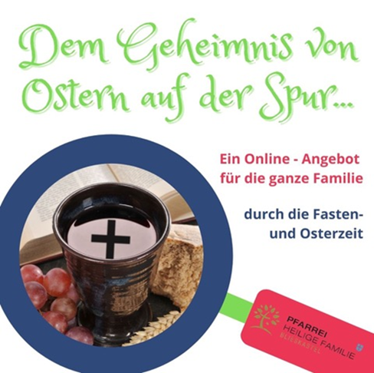

Folge 4

Hallo liebe Entdecker,

Es gibt ein afrikanisches Sprichwort. Es heißt: „wenn du nicht fastest, siehst du das Geheimnis nicht!“

Auch wir sind diesem Geheimnis auf der Spur und wir sind bereits mitten in der Fastenzeit.

Fasten, so heißt es, bringt uns also dem Geheimnis von Ostern näher.

Aber was ist denn überhaupt fasten? Was fällt dir ein, wenn du das Wort Fasten liest oder hörst? Schreib doch einfach mal ein paar Worte auf, die dir spontan einfallen.

Fasten bedeutet für mich: _______________________________________________________

_____________________________________________________________________________________

_____________________________________________________________________________________

Für Viele bedeutet fasten eine Zeit des Verzichtens. Man verzichtet darauf Fleisch zu essen oder Süßigkeiten. Manche Erwachsene verzichten auf Wein und Bier. Oder man versucht auf Dinge zu verzichten, die sich als schlechte Gewohnheiten eingeschlichen haben, die gemütlich, aber unnötig sind oder auf Sachen, die man ganz gerne macht, aber viel Zeit in Anspruch nehmen.

Zum Beispiel verzichten viele Menschen in der Fastenzeit auf fernsehen, benutzen das Handy wirklich nur zum Telefonieren oder lassen öfters das Auto stehen und gehen dafür zu Fuß oder fahren Fahrrad.

Das ist alles super! Aber warum das alles?

Nehmen wir mal das Fasten genau unter die Lupe!

Hier siehst du ein großes Herz. Stell dir vor, es ist dein Herz. Male es in deiner Lieblingsfarbe aus oder mache es bunt, so wie es dir gefällt.



Hier siehst du Puzzleteile. Sie sind beschriftet mit Angewohnheiten und Vorkommnissen, die wir bestimmt kennen. Schneide sie aus und lege die Teile auf dein gemaltes Herz.

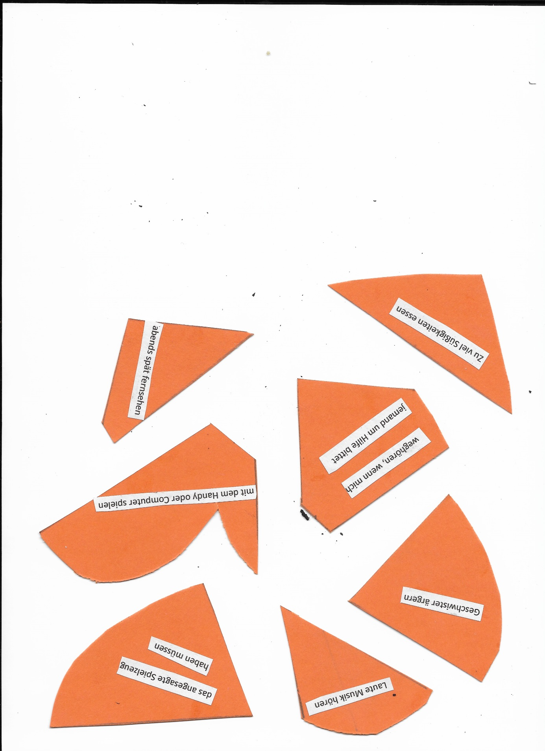

Das angesagte Spielzeug haben müssen, laute Musik hören, die Geschwister ärgern, mit dem Handy oder Computer spielen, weghören, wenn jemand um Hilfe bittet, abends spät noch fernsehen und zu viel Süßigkeiten essen -

das alles kennen wir bestimmt.

Diese Teile stehen für alle Gewohnheiten, die nicht gut sind, die sogar zu einer echten Belastung werden können, denn wir sehen, sie machen unser Herz ganz zu.

Die Puzzleteile verdecken unser Herz komplett.

Im Alltag nehmen diese und andere schlechte Gewohnheiten viel Platz und Zeit ein. Durch sie bleibt wenig Zeit und Raum mich sich, mit den Mitmenschen, mit der Natur, mit Gott achtsam und aufmerksam zu sein. Wir nehmen durch sie kaum noch wahr, wie schön ein Spaziergang bei Sonnenschein sein kann, oder dass da jemand ist, der mit mir spricht oder meine Hilfe braucht. Sie behindern uns auch Spuren Gottes auf unserer Spurensuche zu Ostern hin zu entdecken.

**Fasten** – hilft nun dabei. Denn in der 40 tägigen Fastenzeit, oder Vorbereitungszeit auf Ostern, können wir bewußt auf diese schlechten Gewohnheiten verzichten.

Probieren wir es aus und nehmen sie, Teil für Teil wieder von unserem Herzen weg. Dabei denken wir daran, dass wir wirklich in unserem Alltag darauf achten können, diese Dinge mal sein zu lassen…..

*Puzzleteile einzeln wieder weggelegen*

Und was kommt nun wieder zum Vorschein? Ein schönes, buntes, leichtes Herz. Ein Herz, das wieder Zeit hat, achtsam und aufmerksam zu sein, für dich selbst, für deine Mitmenschen, für die Natur und für Gott. Das ist schön und tut uns gut!

Also ist Fasten nicht bloß ein Verzicht, sondern auch ein **Geschenk**. Unser Herz wird wieder frei für Dinge die wirklich wichtig sind und wir gewinnen Zeit, die wir sinnvoll gestalten können.

**Das kann zum Beispiel sein:**

* + mit Freunden zu spielen
  + zuzuhören, wenn jemand mit mir spricht
  + ein Spaziergang durch die Natur zu machen und aufmerksam zu beobachten
  + hilfsbereit zu sein
  + ein gutes Buch zu lesen
  + ein schönes Bild zu malen und kreativ zu sein
  + in einer Kinderbibel blättern
  + was fällt euch noch ein? _________________________________________________________________________

_________________________________________________________________________

**Und noch ein Tipp zum Schluss:** die Fastenzeit lädt auch dazu ein,

sich immer wieder Zeiten der Ruhe zu gönnen. Zeiten, in denen man sich einen stillen Ort sucht, vielleicht die Augen schließt, um mal in sich hinein zu horchen. Mal zu spüren, wie es mir geht, was ich mir wünsche, was ich mir für andere wünsche. Einfach mal ein bisschen den eigenen Träumen nachhängen und die Seele baumeln lassen. In diesen Zeiten kann man auch gut zu Gott beten und ihm einfach sagen, was mich bedrückt und was mich froh macht. Gott bitten und ihm danken. Es tut uns gut, probiert es aus.

Euch alles Gute!

Herzliche Grüße Eure Isabelle

Copyright © 2020 Wolfgang Fricke (Icons)